Ein Bild, das Text enthält.

Ein Bild, das Text enthält.
(75)8 = (7)2 und (5)2 = (111101)2

Ein Bild, das Text enthält.

Ein Bild, das Text enthält.

Ein Bild, das Text enthält.
IMPORTANTE

Ein Bild, das Text enthält.

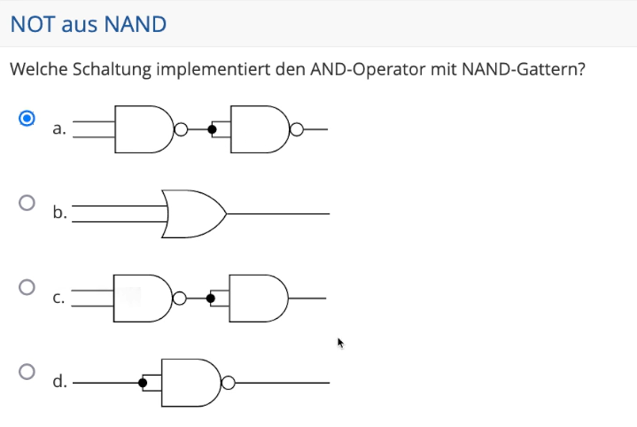

Ein Bild, das Text enthält.

Ein Bild, das Text enthält.

Ein Bild, das Text enthält.

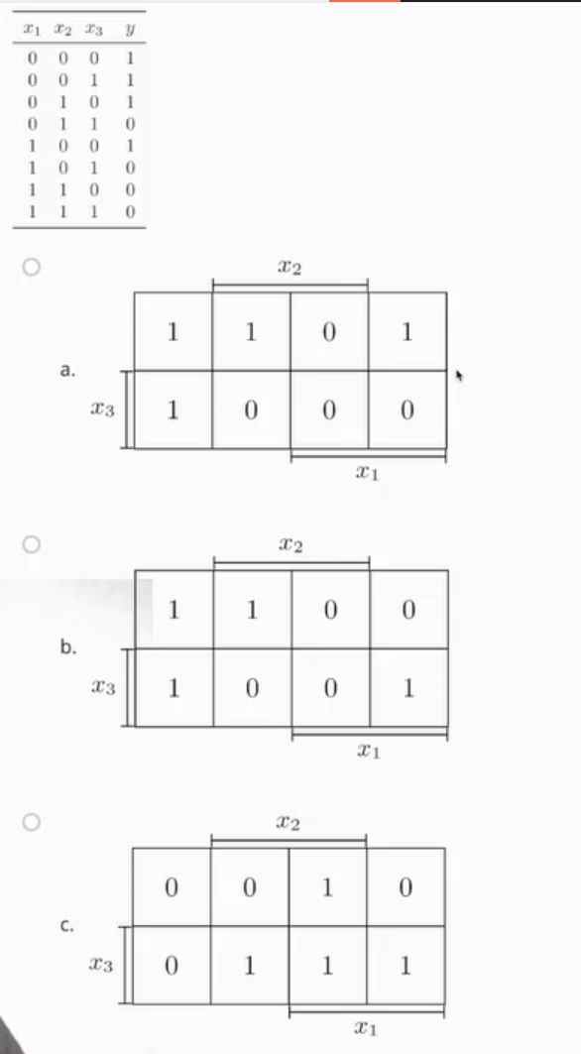

A

Ein Bild, das Tisch enthält.

Ein Bild, das Text enthält.

Achtung : gerade und ungerade !

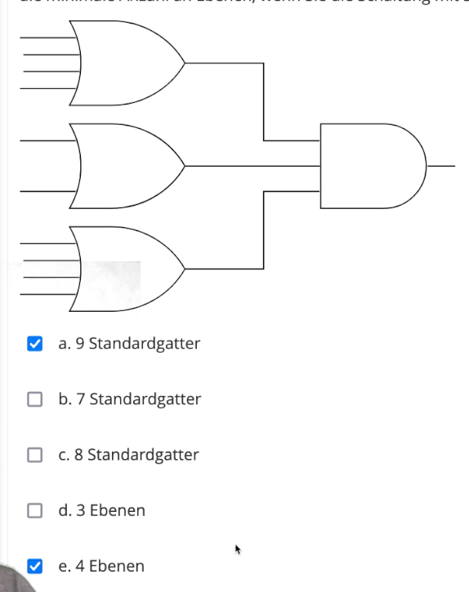

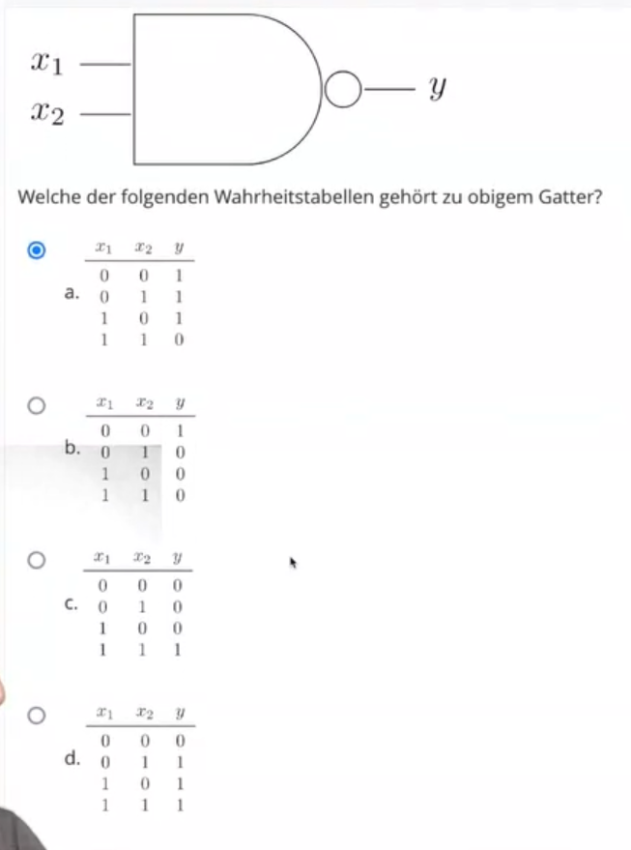

Ein Bild, das Text enthält.

Ein Bild, das Text enthält.

Ein Bild, das Text enthält.

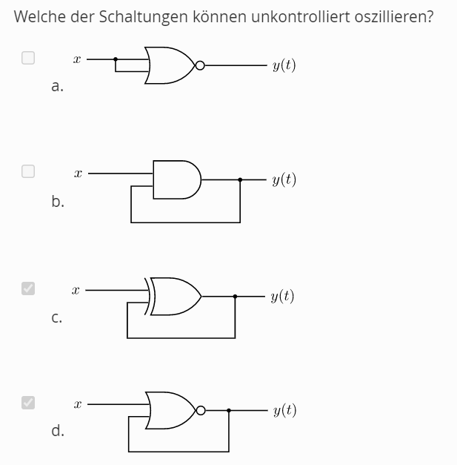

Ein Bild, das Tisch enthält.

Q2

Ein Bild, das Tisch enthält.

Ein Bild, das Text enthält.

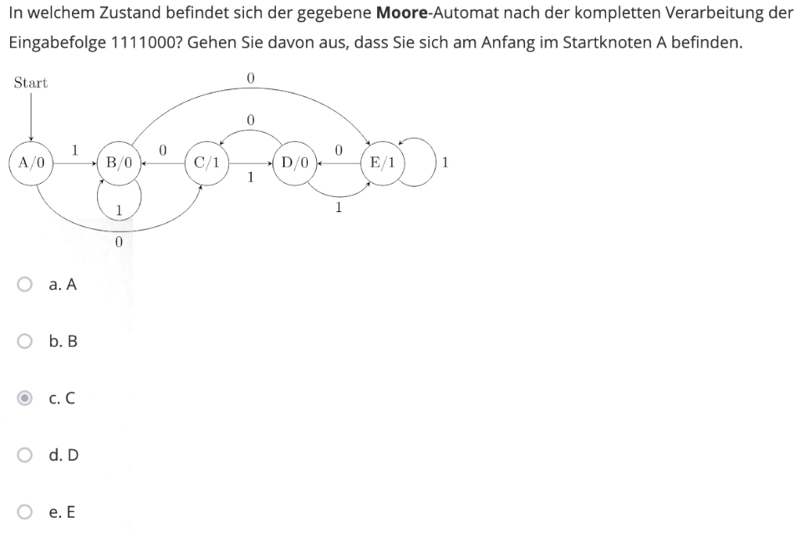

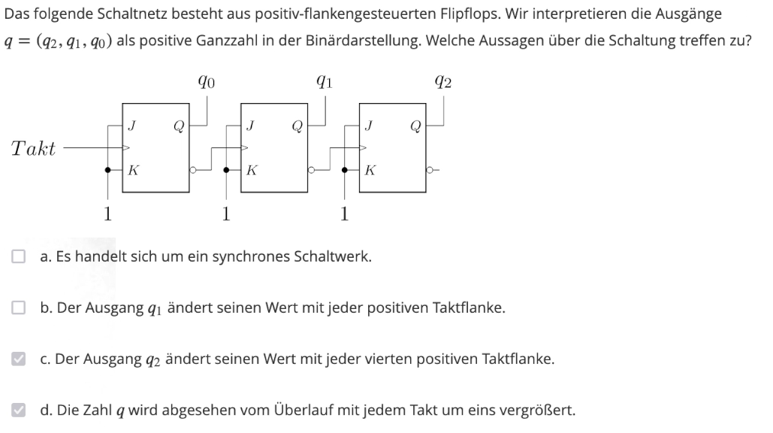

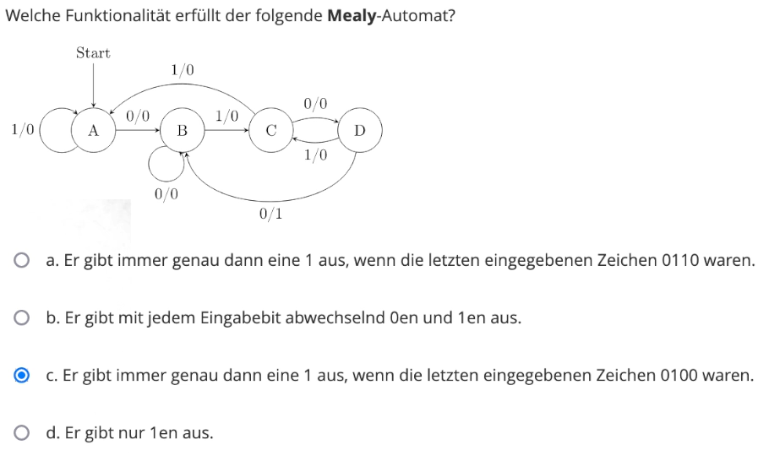

Ein Bild, das Text enthält.

Ein Bild, das Text enthält.

Ein Bild, das Text enthält.

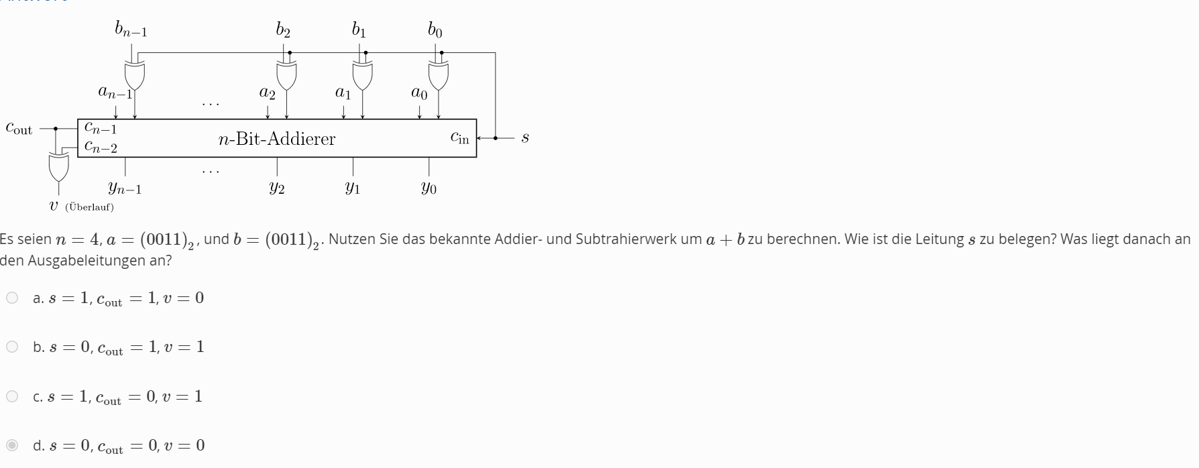

Ein Bild, das Tisch enthält.

Ein Bild, das Text enthält.

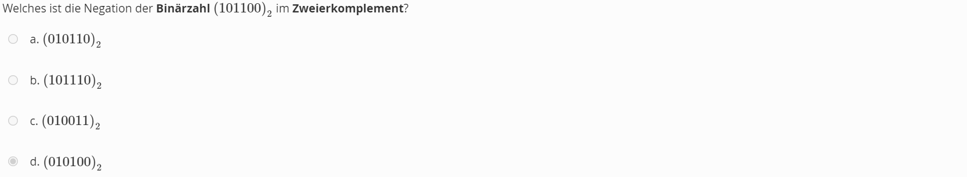

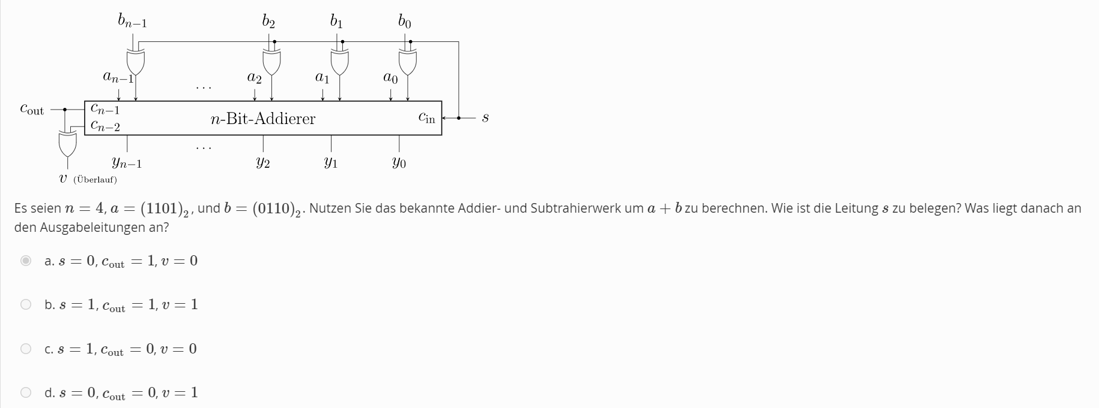

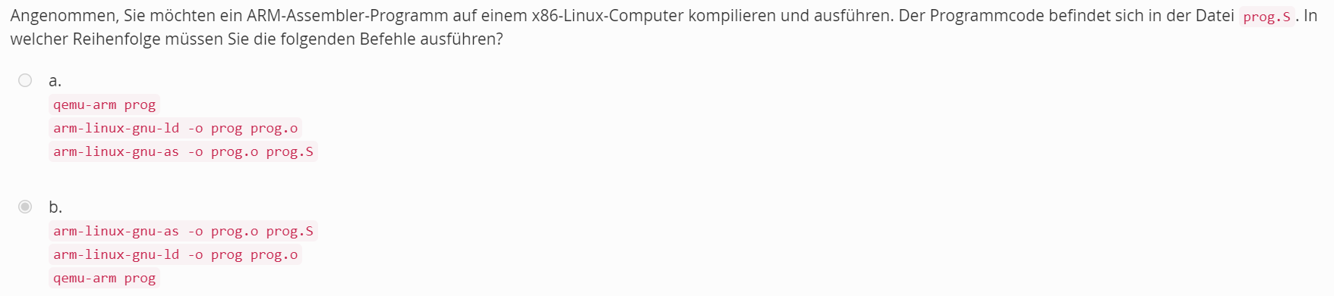

Ein Bild, das Text enthält.

Ein Bild, das Text enthält.

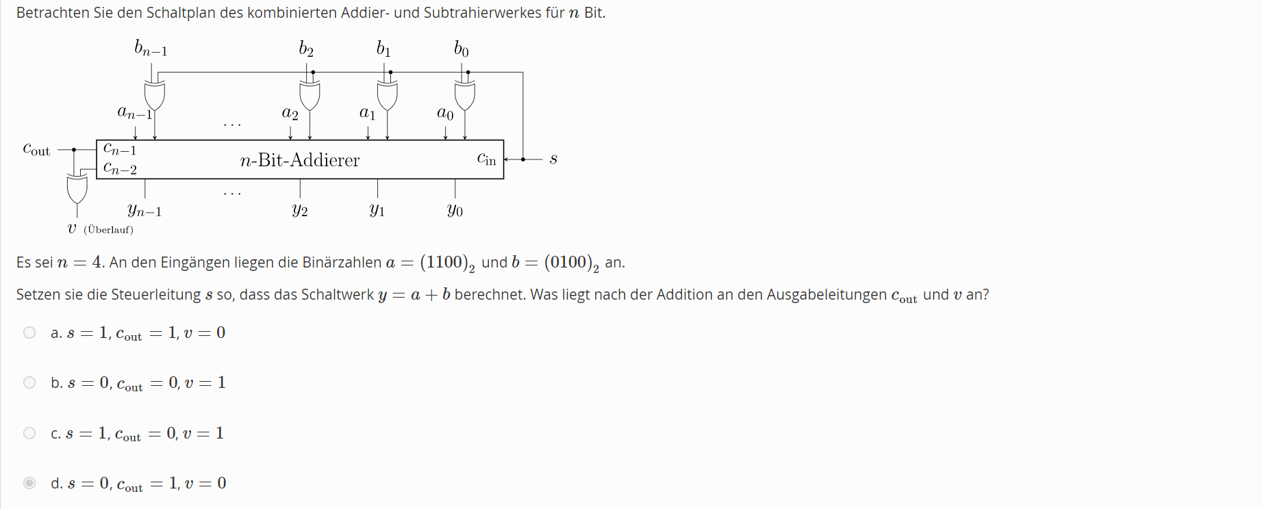

Ein Bild, das Text enthält.

Ein Bild, das Text enthält.
! == sorgt bei dem Pre Inkrement dass das rY nach dem Offset beibehalten wird

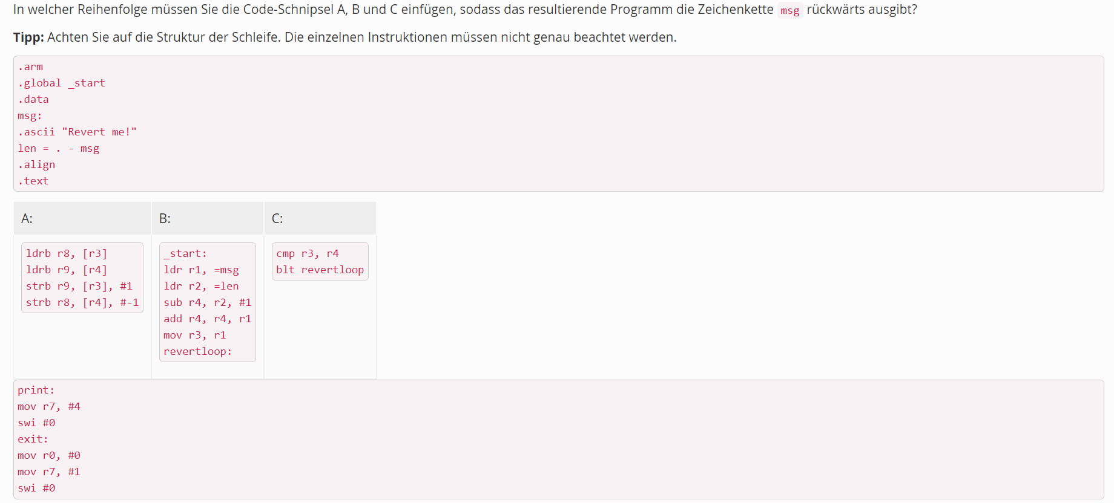

B,A,C

Ein Bild, das Text enthält.
Sp zeigt immer auf den letzten register auf dem stack, bei full  
Bei empty auf das leere danach